 | ФЕДЕРАЛЬНАЯ ОБРАЗОВАТЕЛЬНАЯ  ПРОГРАММА  ДОШКОЛЬНОГО ОБРАЗОВАНИЯ |  |  |  | Что будет обязательным для всех детских садов | ФОП ДО определяет объем, содержание, планируемые результаты обязательной части образовательной программы дошкольного образования, которую реализует детский сад. Обязательной к выполнению станет и федеральная рабочая программа воспитания, и федеральный календарный план воспитательной работы |  |   Когда детские сады перейдут на ФОП Переход запланирован на 01.09.2023 года
 | Что изменится в работе детского сада с 01 сентября 2023 года |  |  |  | Что будет обязательным для всех детских садов
 | Цель внедрения ФОП ДО |  |  |  | Что будет обязательным для всех детских садов
 | · Организовать обучение и воспитание дошкольника как гражданина Российской Федерации, формировать основы его гражданской и культурной  идентичности доступными по возрасту средствами;  · создать единое ядро содержания дошкольного  образования; |  |  |  | Что будет обязательным для всех детских садов
 |  |  |  |  | Как будут  применять ФОП ДО   | ФОП ДО станет основой для разработки образовательной программы детского сада. Детские сады сохраняют право разработки собственных  образовательных программ, но их содержание и планируемые результаты должны быть не ниже, чем в  ФОП |  | Федеральный календарный план воспитательной работы  Содержит мероприятия государственных праздников и памятных дат |  | 
 | · создать единое федеральное образовательное пространство воспитания и обучения детей, которое обеспечит и ребенку, и родителям равные, качественные условия дошкольного образования, вне зависимости от места проживания
 | Что входит в  ФОП ДО | Учебно-методическая документация:  · федеральная рабочая программа воспитания;  · федеральный  календарный план  воспитательной работы;  · примерный режим и распорядок дня групп. Единые для Российской Федерации базовые объем и содержание дошкольного образования, планируемые результаты освоения образовательной программы |  |  | Федеральная рабочая программа воспитания |  |  |  | Материалы для ознакомления:
 |  |  |  |  |  |  |  |  | 
 | Что входит в  ФОП ДО |  |  |  | Отражает воспитательные  задачи, реализуемые  в детском саду
Перечень государственных и народных праздников, памятных дат в календарном плане воспитательной работы в ДОО  Январь: 25 января: День российского студенчества  Февраль: 4 февраля: день рождения А.Л. Барто  1 февраля: Международный день родного языка  23 февраля: День защитника Отечества  Март: 8 марта: Международный женский день  13 марта: день рождения С.В. Михалкова  27 марта: Всемирный день театра  Апрель: 12 апреля: День космонавтики,  22 апреля: Всемирный день Земли 30 апреля: День пожарной охраны  Май: 1 мая: Праздник Весны и Труда  9 мая: День Победы  24 мая: День славянской письменности и культуры  Июнь: 1 июня: Международный день защиты детей  6 июня: день рождения А.С. Пушкина  27 июня: День молодежи  Третье воскресенье июня: День медицинского работника  Июль: 8 июля: День семьи, любви и верности  19 июля: день рождения В.В. Маяковского  30 июля: День Военно-морского флота  Август: 22 августа: День Государственного флага РФ  27 августа: День российского кино  Сентябрь: 1 сентября: День знаний  21 сентября: день рождения С.А. Есенина  27 сентября: День воспитателя и всех дошкольных  Октябрь:  1 октября: Международный день пожилых людей; Международный день музыки;  4 октября: День защиты животных;  5 октября: День учителя;  Третье воскресенье октября: День отца в России.  Ноябрь:  4 ноября: День народного единства;  8 ноября: День памяти погибших при исполнении служебных обязанностей сотрудников органов внутренних дел России;  Последнее воскресенье ноября: День матери в России;  30 ноября: День Государственного герба Российской Федерации.  Декабрь:  3 декабря: День неизвестного солдата; Международный день инвалидов (рекомендуется включать в план воспитательной работы с дошкольниками регионально и/или ситуативно);  5 декабря: День добровольца (волонтера) в России;  8 декабря: Международный день художника;  9 декабря: День Героев Отечества;  12 декабря: День Конституции Российской Федерации;  31 декабря: Новый год. |  |  |  | Педагогический словарик сокращений  ДО – дошкольное образование  ДОО – дошкольная образовательная организация  ООП – особые образовательные  потребности  Программа воспитания - федеральная рабочая программа воспитания  РППС – развивающая предметнопространственная среда.  ФГОС ДО - Федеральный государственный образовательный стандарт дошкольного образования  УМК – учебно-методический комплект  Перечень нормативных правовых актов,  на основе которых разработана  Федеральная программа  Закон об образовании - Федеральный закон от 29 декабря 2012 г. № 273-ФЗ «Об образовании в Российской Федерации»  Конвенция о правах ребенка (одобрена  Генеральной Ассамблеей ООН 20.11.1989)  (вступила в силу для СССР 15.09.1990)  Приказ Министерства образования и науки  Российской Федерации от 17 октября 2013 г. № 1155 (ред. от 08.11.2022) «Об утверждении федерального государственного образовательного стандарта дошкольного образования» |  |  | ЧТО ТАКОЕ ФОП ДО ?  ЗАЧЕМ?  ПОЧЕМУ ВВОДИТСЯ?
Муниципальное дошкольное образовательное
автономное учреждение
«Центр развития ребенка - детский сад №104
«Золотая рыбка» г. Орска»

Буклет для родителей
"Что нужно знать о ФОП ДО"

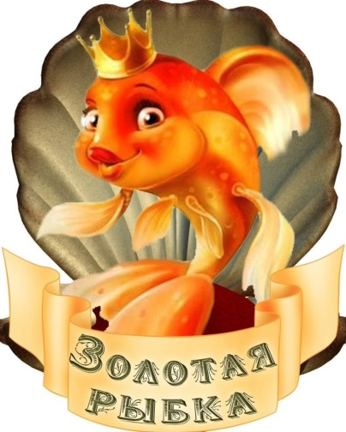

Воспитатель ВКК Арапова Е.В.
Г. Орск 2023г

